الإجابة النموذجية لموضوع لامتحان :البكالوريـــــا دورة:جوان 2008
اختبار مادة: التاريخ والجغرافيا الشعبة: علوم تجريبية، رياضيات وتقني رياضي المدة: 03 ساعات ونصف
الإجابة النموذجية وسلم التنقيط
محاور الموضوع | عناصر الإجابة | العلامة
محاور الموضوع | عناصر الإجابة | مجزأة | المجموع
 | الموضوع الأول  التاريخ الجزء الأول : (06 نقاط)  1– مفهوم المصطلحات : |  | 06
 | • البرسترويكا : إعادة هيكلة الإقتصاد أو إعادة الترتيب،وتشير إلى السياسة الداخلية المنتهجة في عهد الرئيس غورباتشوف 1985. | 0.50 | 06
 | • عدم الانحياز : سياسة انتهجت من طرف الدول المستقلة بعد ح ع 2 ومعناها عدم الانضمام إلى أي من المعسكرين المتصارعين، ظهرت رسميا في مؤتمر بلغراد سنة 1961. | 0.75 | 06
 | • الكومنولث : رابطة سياسية واقتصادية تجمع بريطانيا بمستعمراتها. نشأت في 11-12-1931 تضم 54 دولة | 0.75 | 06
 | 2– التعريف بالشخصيات : |  | 06
 | • جورج مارشال : وزير خارجية الولايات المتحدة الأمريكية اقترن اسمه بمشروع اقتصادي لإعادة إعسار أوربا بعد ح ع II – مشروع مارشال. | 0.50 | 06
 | • جمال عبد الناصر : أحد مؤسسي منظمة الضباط الأحرار تزعم الثورة في مصر، رئيس الجمهورية المصرية ما بين 1954-1970 مؤمم قناة السويس 1956. من مؤسسي حركة عدم الانحياز 1961. | 0.75 | 06
 | • جوزيف بروز تيتو : 1892-1980 قائد المقاومة ضد النازية رئيس جمهورية يوغسلافيا، من مؤسسي حركة عدم الانحياز 1961 . | 0.75 | 06
 | 3– جدول الأحداث : | 0.50  0.75  0.75 | 06
  الحدث | تاريخه
  إقامة جدار برلين | 1961/08/09
  معركة ديان بيان فو | 13 مارس إلى 07 ماي 1954
  العدوان الثلاثي على مصر | 1956/10/29

محاور الموضوع | عناصر الإجابة | العلامة
محاور الموضوع | عناصر الإجابة | مجزأة | المجموع
 | الجزء الثاني : (04 نقاط) |  | 04
المقدمة : | القضية الفلسطينية بين تجاذب القوى الإقليمية والدولية. | 0.50 | 04
العرض : | 1– محطات القضية :  - مشروع التقسيم في 1947/11/29.  - القرار 242 الصادر بتاريخ 1967/11/22.  - القرار 338 الصادر بتاريخ 1973/10/22.  - اعتراف الأمم المتحدة بمنظمة التحرير الفلسطينية 1974/11/13.  - مؤتمر السلام في الشرق الأوسط – مدريد في 1991/11/30. | 4×0.50 | 04
 | 2– مستقبل القضية : | 0.25 | 04
 | - ابداء اسرائيل استعدادها أحيانا لقبول مشروع الأرض مقابل السلام والتراجع عنه أحيانا أخرى. | 0.25 | 04
 | - استمرار الضغوط الخارجية خاصة الأمريكية للحصول على المزيد من التنازلات من طرف السلطة الفلسطينية (خارطة الطريق). | 0.50 | 04
 | - القضية مرشحة للتعقيد والتصعيد أكثر. |  | 04
الخاتمة : | لن تجد القضية طريقا للحل ما لم يمتلك الفلسطينيون والعرب القوة التي تمكنهم من استرجاع ما ضاع منهم بالقوة. | 0.50 | 04
 | جغرافيا  الجزء الأول : (06 نقاط)  1- مفهوم المصطلحات : |  | 06
 | • تهيئة الإقليم : هو إعداد شبكة من الهياكل القاعدية الخاصة تؤهله لاستغلال مجاله وإمكانياته بكل سهولة ولعب دوره في الحياة الاقتصادية . | 0.50 | 06
 | • الاحتباس الحراري : ظاهرة ناجمة عن نفاذ كمية كبيرة من الحرارة عبر ثقب الأوزون وتسربها نحو الأرض بفعل تراكم الغازات (التلوث) مما أدى إلى ارتفاع درجة الحرارة. | 0.75 | 06
 | • المناطق الحرة : هي مناطق خاصة للتبادل الحر للسلع غير خاضعة للتعرفة الجمركية. | 0.75 | 06
 | 2- التعليق على الجدول :  - ضخامة الإنتاج العالمي  - مساهمة دول الجنوب بأكثر من 50 % .  - ضخامة استهلاك دول الشمال (70 %). | 0.75  0.50  0.75 | 06
 | 3- التوقيع على الخريطة :  - العنوان.  - المفتاح.  - الانجاز. | 0.50  0.25  1.25 | 06

محاور الموضوع | عناصر الإجابة | العلامة
محاور الموضوع | عناصر الإجابة | مجزأة | المجموع
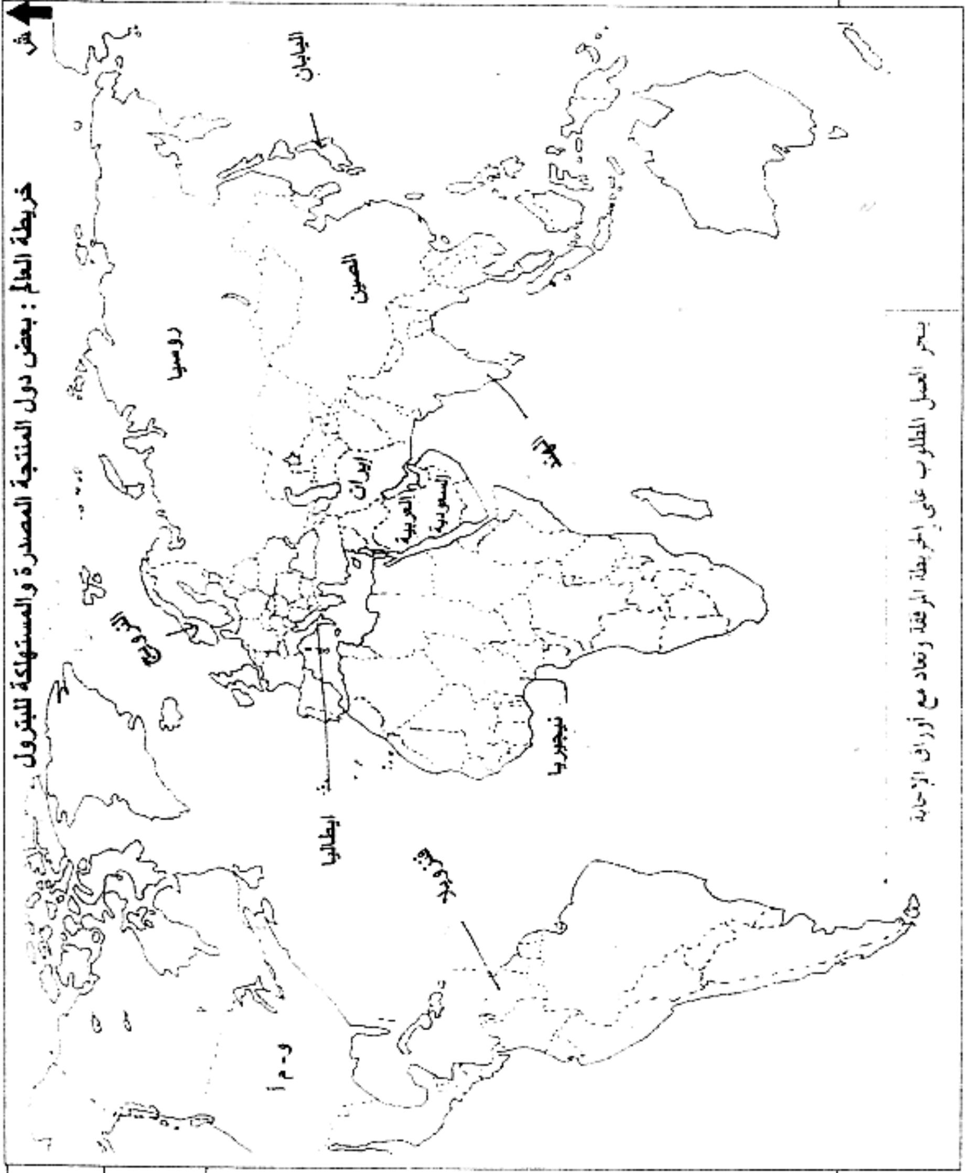

محاور الموضوع | عناصر الإجابة | العلامة
محاور الموضوع | عناصر الإجابة | مجزأة | المجموع
 | الجزء الثاني : (04 نقاط) | 0.50 | 04
المقدمة : | الولايات المتحدة الأمريكية قوة اقتصادية بفعل تظافر إمكاناتها وحسن الاستثمار. |  | 04
العرض : | 1- عوامل القوة :  - طبيعية : السطح - المناخ – الشبكة المائية.  - بشرية ومادية  - تاريخية | 0.50  0.50  0.50 | 04
 | 2- انعكاساتها على السياسة الخارجية :  - ممارسة الضغط والهيمنة.  - التدخل في مناطق متعددة (العراق – أفغانستان).  - استخدام المحافل والمنظمات الإقليمية والدولية لفرض إرادتها. | 0.50  0.50  0.50 | 04
الخاتمة : | الازدهار الاقتصادي بوأ الولايات المتحدة الأمريكية زعامة العالم. | 0.50 | 04

محاور الموضوع | عناصر الإجابة | العلامة
محاور الموضوع | عناصر الإجابة | مجزأة | المجموع
 | الموضوع الثاني  التاريخ الجزء الأول  1– مفهوم المصطلحات : |  | 06
 | • الحياد الإيجابي : مناصرة القضايا العادلة في العالم تبنته حركة عدم الانحياز على لسان أحد أقطابها " جواهر لال نهرو . | 0.75 | 06
 | •– سياسة ملء الفراغ : استبدال القوى الجديدة " و.م.أ " للقوى الاستعمارية القديمة " فرنسا ،بريطانيا " في المناطق المستعمرة مثل الهند الصينية . | 0.75 | 06
 | •– الحركات التحررية : رد فعل ونضال وطني وشكل من أشكال الرفض والمقاومة من قبل الشعوب المستعمرة ضد الدول الاستعمارية ،اتخذ عدة أشكال ( سياسي ، عمل مسلح ،الدمج بينهما ) . | 0.50 | 06
 | 2– التعريف بالشخصيات : |  | 06
 | •– رونالد ريغن : 1911 -2004 ،رئيس الولايات المتحدة الأمريكية من 1981-1989 تميز بالتشدد تجاه الاتحاد السوفياتي ، صاحب مشروع حرب النجوم. | 0.50 | 06
 | •– جون كينيدي : رئيس الولايات المتحدة الأمريكية 1960-1963 ديمقراطي ،رفض القواعد العسكرية السوفياتية في كوبا ،استعد لمواجهة السوفيات ، اغتيل في سنة 1963. | 0.75 | 06
 | •– جواهر لال نهرو : 1889- 1964 زعيم سياسي هندي ،رئيس وزراء الهند 1947-1964 من مؤسسي حركة عدم الانحياز. | 0.75 | 06
 | 3– تكملة الجدول : | 1  1 | 06
  الحـــــدث | أسلوب الكفاح
  الهند الصينية | الكفاح المسلح
  الهند | السلم/المقاطعة/العنف الإيجابي
 | الجزء الثاني
•– المقدمـــة : | العالم بين هيمنة المعسكرين الشرقي والغربي وانفراد الولايات المتحدة الأمريكية ( القطبية الأحادية ) . | 0.50
•– العرض : | 1 – الاستراتيجية الخاصة بكل كتلة :  أ – الاتحاد السوفياتي :  •– اقتصادية : منظمة الكومكون ، الإعانات .  •– سياسية : مبدأ جدانوف ،الكومنفورم.  •– عسكرية : السباق نحو التسلح ،حلف وارسو  •– الدعاية والإعلام : | 0.25  0.25  0.25  0.25

محاور الموضوع | عناصر الإجابة | العلامة
محاور الموضوع | عناصر الإجابة | مجزأة | المجموع
 | ب – الولايات المتحدة الأمريكية :  •– اقتصادية : مشروع مارشال ، الإعانات .  •– سياسية : مبدأ ترومان ، مبدأ إيزنهاور.  •– عسكرية : السباق نحو التسلح ،الأحلاف .  •– الدعاية والإعلام  2– انعكاسات القطبية الأحادية على العالم الثالث :  – ازدياد الهيمنة الأمريكية.  – فرض نظام دولي جديد بمنظور أمريكي .  – استخدام الهيئات والمنظمات الدولية ضد مصالح العالم ..  – ممارسة الضغوط والتدخل في شؤون دول العالم الثالث . | 0.25  0.25  0.25  0.25  0.25  0.25  0.25  0.25 | 04
•– الخاتمة : | مثلما كانت القطبية الثنائية شرا على العالم الثالث ،فالقطبية الأحادية جحيم عليه | 0.50 | 04
 | جغرافيـــا الجزء الأول  1– مفهوم المصطلحات : |  | 06
 | • الاستثمار : توظيف مبالغ مالية في مشاريع معينة ،أو توجيه مدخرات واستخدامها حيث يؤدي إلى إشباع حاجات اقتصادية . . | 0.75 | 06
 | • التنمية : عملية اقتصادية شاملة والسعي لاستغلال أمثل للموارد البشرية والمادية والعمل بأساليب جادة للتحكم في التسيير القائم على استقرار المؤسسات بهدف تحقيق نمو اقتصادي متوازن ورفاهية اجتماعية | 0.75 | 06
 | •–الأسهم : أقساط وحصص ذات قيم مالية يساهم بها الفرد أو المؤسسة في أي مشروع اقتصادي أو اجتماعي تكون متداولة في البورصة . | 0.50 | 06
 | 2 – التعليق على الجدولين :  – تطور طردي بين الإنتاج ونسبة المساهمة في الإنتاج العالمي .  – ضخامة الواردات النفطية الأمريكية .  – تفوق واردات النفط الأمريكية على إنتاجها تماشيا مع سياستها . | 0.75  0.50  0.75 | 06
 | 3– التوقيع على الخريطة : – الانجاز .  – المفتاح .  – العنوان . | 1.50  0.25  0.25 | 06
 | الجزء الثـــاني |  | 04
•– المقدمة : | عالم اليوم من وحدات وتكتلات اقتصادية وسياسية إلى عالم القرية ( العولمة ) | 0.50 | 04
•– العرض : | 1– مظـــاهر التنوع : – التجارية : الضخامة ،السرعة ،التنوع .  – التدفقات : التمركز ،سرعة الانتقال ،الاحتكار ..  – التنقلات البشرية :الحرية ،السهولة ،نقل الخبرات  2– أثر الهيمنة على العالم الثالث: •– التبعية بجميع أشكالها .  •– فقدان التحكم في اتخاذ القرار .  •– سوق استهلاكية ( فضاء تجاري استهلاكي ) | 0.50  0.50  0.50  0.50  0.50  0.50 | 04
الخاتمـــة : | لن تتحرر دول العالم الثالث ما لم تستطع تأمين حاجيات مجتمعاتها الاستراتيجية | 0.50 | 04

محاور الموضوع | عناصر الإجابة | العلامة
محاور الموضوع | عناصر الإجابة | مجزأة | المجموع
خريطة أوروبا: الدول المؤسسة للسوق الأوروبية المشتركة
